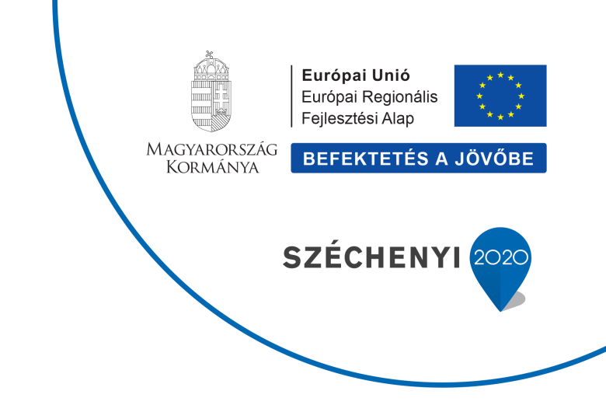

2018/06/04
SAJTÓKÖZLEMÉNY
„A Békéscsaba, Bartók béla út 12. szám alatti és a Békéscsaba, Féja Géza tér 1. (lencsési közösségi ház) önkormányzati épületek energetikai korszerűsítése”
TOP- 6.5.1-16-BC1-2017-00007
Békéscsaba Megyei Jogú Város Önkormányzata a projektet a Terület- és Településfejlesztési Operatív Program keretében valósítja meg, amelynek célja a Békéscsaba, Bartók Béla út 12. szám alatti és a Féja Géza tér 1. szám alatti (Lencsési Közösségi Ház) önkormányzati intézmények hatékonyabb energia gazdálkodása.

A projekt elszámolható összköltsége 157 500 000,- Ft, a támogatás vissza nem térítendő 100%-os intenzitású.

A projekt megvalósításának tervezett időtartama: 2018. április 1. – 2020. június 30.

Békéscsaba Megyei Jogú Város Önkormányzata – "Önkormányzati épületek energetikai korszerűsítése" című felhívásra benyújtott pályázaton nyert támogatásból az alábbi fejlesztéseket valósítja meg:
A Békéscsaba, Bartók Béla út 12. szám alatti épület:
A homlokzat és a zárófödémek utólagos hőszigetelése, homlokzati nyílászárók cseréje/korszerűsítése történik meg a beruházás során. A szomszédos telken álló épület fűtési rendszeréről való leválasztásával az épület önálló központi fűtési rendszere valósul meg, valamint korszerűsítését is tervezzük. A projekt megújuló energia hasznosító rendszer (HMKE) kiépítését tartalmazza.

A Féja Géza tér 1. szám (Lencsési Közösségi Ház) alatti épület:
A homlokzat utólagos hőszigetelését, a zárófödémek utólagos hő- és vízszigetelését, központi fűtésrendszer korszerűsítését, homlokzati nyílászárók cseréjét/korszerűsítését tervezzük megvalósítani. A projekt megújuló energia hasznosító rendszer (HMKE) kiépítését tartalmazza.

A projekt tervezése során a projektarányos akadálymentesítés valósul meg, amely magába foglalja az akadálymentes bejárat kialakítását, valamint az akadálymentes WC kialakítását is. A tervezés és a megvalósítás során is a környezetvédelmi és esélyegyenlőségi jogszabályok maradéktalanul betartásra kerülnek. A beruházás nem kirekesztő egyetlen társadalmi csoport számára sem. A projekt eredményeként a létesítmény energiaigénye csökken és ennek következtében a ÜHG – kibocsátása csökken. A projekt környezetének ökológiai állapotára és a vizek állapotára kockázatot nem jelent, klímakockázati tényezője nem lesz. A beavatkozások tervezésekor a technológia semlegesség az irányadó. Pályázó vállalta a projekt 5 éves fenntartási kötelezettségét.

További információ kérhető:
Békéscsabai Városfejlesztési Nonprofit Kft.
Telefon: 06 +36/66/241-791
E-mail: bcsvarosfejlesztes@bcsvarosfejlesztes.hu

